# Yeelink注册帐号

登录Yeelink网站，<www.yeelink.net> ，如果没有账户，点击右上角新用户注册，完成注册。如果已经有Yeelink账户，直接登录。

登录后看到以下页面：

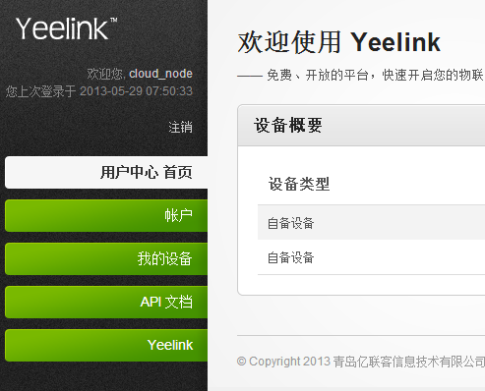

点击账户->我的账户设置，弹出：

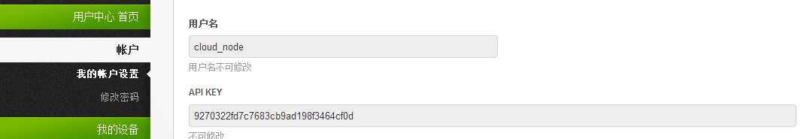

可以看到一些基本的账户信息，其中APIKEY在Dragino网页配置的时候需要用到。

# Dragino网页配置

通过网线连接Dragino和PC，网页输入<192.168.255.1>，登录到Dragino配置页面。

## 传感器设置

点击Sensor选项：

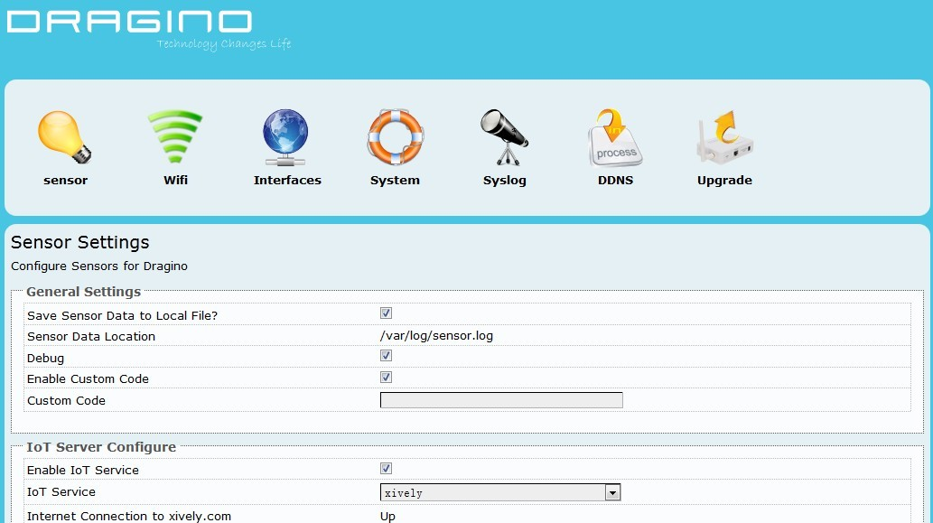

**General Settings**:

* **Save Sensor Data to Local File**:是否把传感器数值保存到本地文件
* **Sensor Data Location**: 如果勾选上面的选择，则传感器数据保存到/var/log/sensor.log
* **Debug**: 是否开启调试模式，勾选该选择可以在Syslog里面看到调试信息

注：详细的信息可以参见Cloud.Node APPLICATION NOTE 文档

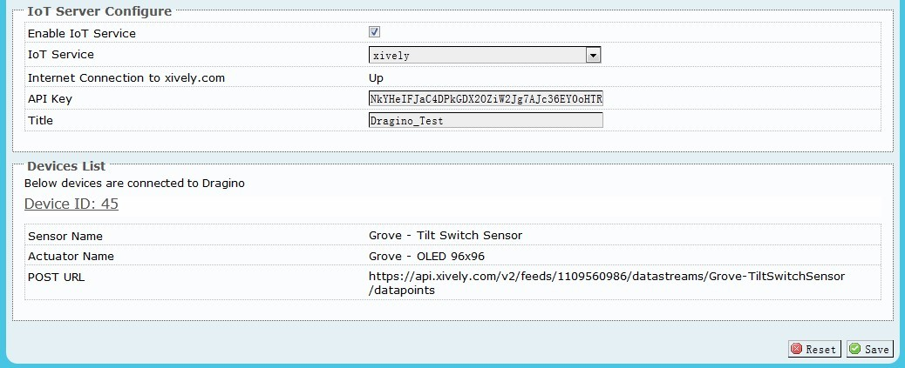

**IoT Server Configure:**

* **Enable IoT Service:** 是否开启云端服务
* **IoT Service:** 选择云端服务器，Yeelink或Xively
* **API Key:** 第一章提到的APIKEY，注册帐号时生成
* **Title:** 上传到云端的设备名称前缀

**Devices Lids:**

**已添加的设备列表**

## Wi-Fi Settings

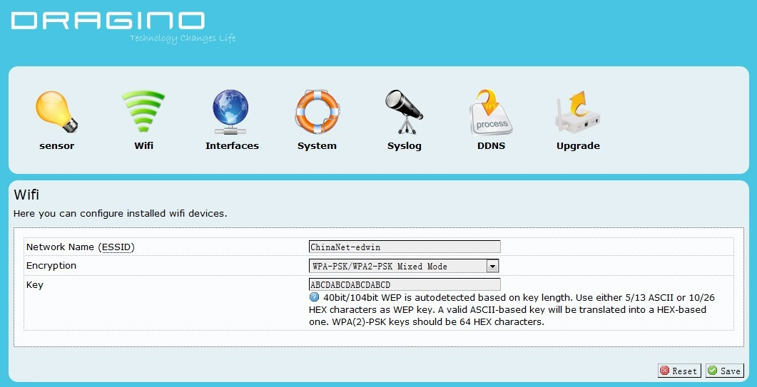

**Wi-Fi Settings:**

* **Network Name(ESSID):** 输入Wi-Fi的SSID
* **Encryption:** 加密方式
* **Key:** 密码

至此，Cloud已经可以工作了，只要开启Atom.Node，Cloud接收到数据之后，就会自动在云端创建设备，并且把数据推送。

# 登录Yeelink查看数据

登录Yeelink前面已经阐述过。

登录后点击我的设备->管理设备：

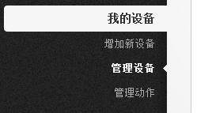

即可看到已经添加到设备的传感器数值了：

